ЛАБОРАТОРНАЯ РАБОТА № 3

Разработка 3D-игры
Цель работы: Ознакомление с программой Kodu Game Lab для разработки
простой 3D-игр.

Теоритическая часть

Компания Microsoft выпустила компьютерную бета-версию программы Kodu, предназначенной для создания игр. Благодаря ее относительной простоте и доступности раскрыть в себе талант гейм-дизайнера сможет каждый. По крайней мере, попытаться ничто не мешает, поскольку распространяется Kodu бесплатно.
Изначально программа разрабатывалась для консоли Xbox 360 и появилась в 2009 году. Однако новая версия приложения адаптирована для ПК – главным своим достижением разработчики считают модернизацию интерфейса, который ценой больших усилий был "заточен" под клавиатуру и мышь. Изначально Kodu проектировалась под консольный контроллер.
Kodu Game Lab представляет собой визуальную среду для разработки трехмерных игр. Она не требует знания программирования, и может использоваться даже детьми. За счет дружественного интерфейса Kodu мотивирует к конструированию различных миров: выбору объектов и среды их обитания, моделированию поведения объектов, условий действий, отношений между разными объектами и т.п. Kodu демонстрирует творческий аспект программирования. Основной идеей Kodu, является сосредоточение внимания пользователя на процессе разработки истории и идеи игры с её логикой, вместо того, чтобы постоянно задумываться над способами программирования.
Создания игры в Kodu, первым делом нужно создать мир игры, в который добавляются игровые персонажи, для взаимодействия по установленным правилам. Для более быстрого создания игры, доступен набор уже готовых миров, но можно создать свой мир с нуля. Также существуют уже готовые персонажи, которым можно назначать дополнительные действия. Например, выстрелить из пушки, по нажатию определенной клавиши. Вся основная функциональность персонажей и мира уже настроена, поэтому для создания готовой игры нужно не так уж много усилий.

Практическая часть

Выберите команду «Новый пустой мир» (Empty World). Появится зеленое поле - основа для размещения игровых объектов в мире. Внизу окна размещены иконки, отображающие основные команды программы (рис.1.).
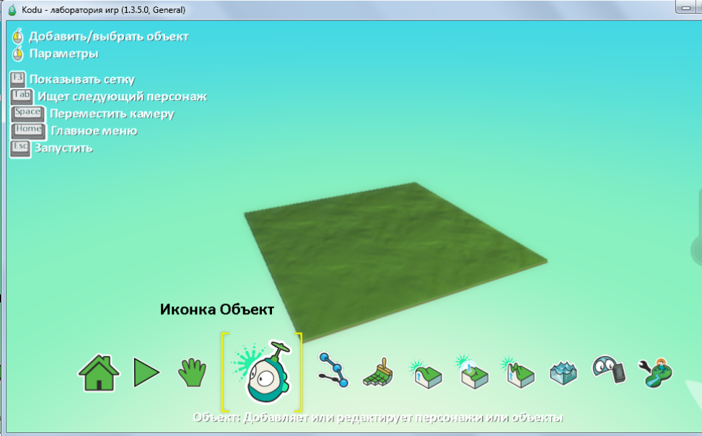
Рис.1. Режим создания мира в Kodu

Добавьте на поле 3 дерева. Для добавления объектов выберите иконку «Объект» и щелкните один раз по полю левой кнопкой мыши. Появится список доступных объектов. Выберите объект «Дерево». Повторите действия ещё два раза.
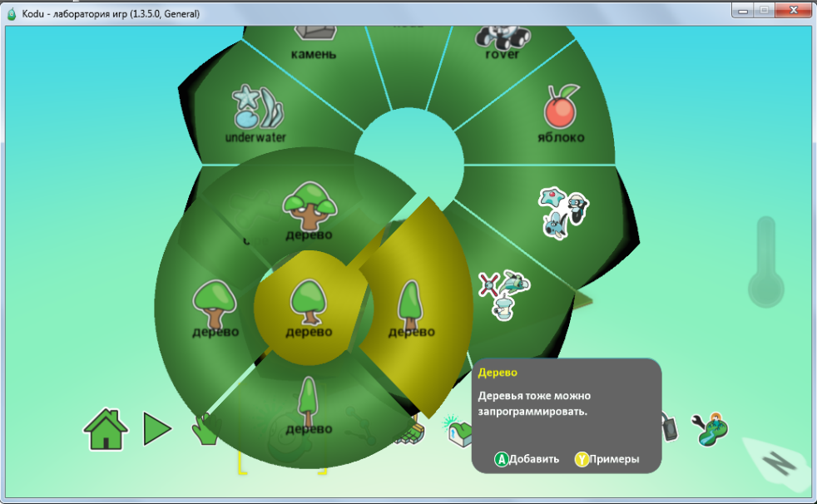
Рис.2. Режим выбора объектов
Добавьте объект «Байкер» и задайте для него программу действий - набор правил. Щелкнув правой кнопкой мыши на объекте «Байкер», вызовите контекстное меню и перейдите в режим создания Программы.
В открывшемся окне кода составьте инструкцию для движения вокруг деревьев. Команды задаются выбором из списка необходимых инструкций. Пример программы приведен на рис .3. При щелчке по карточке (иконка со знаком +) открывается перечень доступных действий, из которых следует выбрать необходимое (подтвердив действия нажатием левой клавиши мыши).
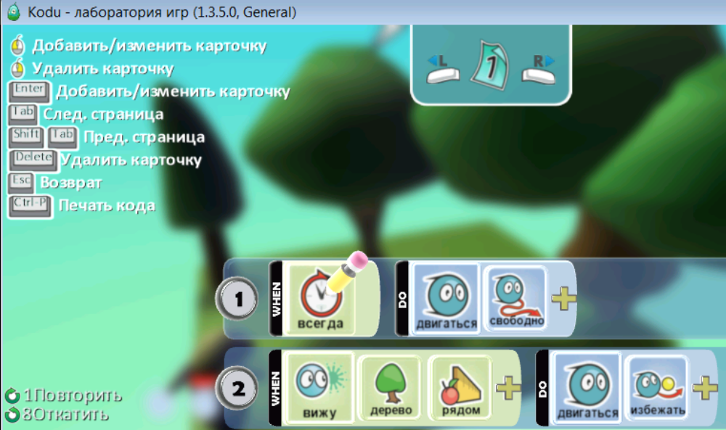
Рис.3. проверка корректность кода
Упражнение 2. Создание игры для двух игроков.
Сюжет игры: два Байкера поедают яблоки.
Для успешного выполнения упражнения и создания игры, четко следуйте предложенному алгоритму:
- Создайте новый мир (Empty World). Разместите в нем объекты Байкер и Яблоки.
- Напишите программу, которая позволит Байкеру свободно перемещается по территории мира. Замечая яблоко, Байкер должен двигаться к нему (рис.4). Попробуйте создать на территории два близко расположенных яблока.
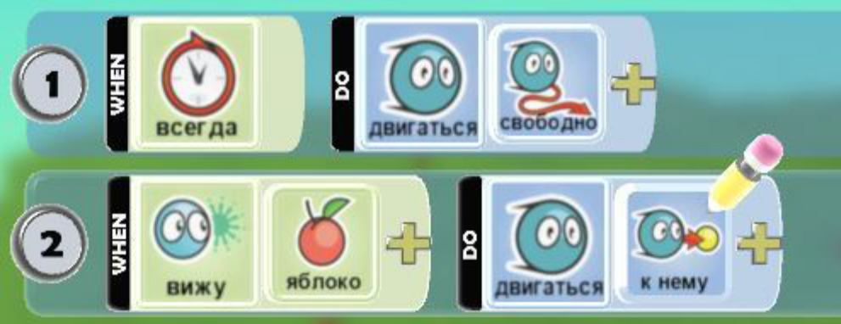
Рис.4. Код для перемещения Байкера
Измените правило управления Байкером. Для этого следует вырезать из программы строку 1(щелчок правой кнопкой мыши на номере строки - вырезать), см. рис.5.
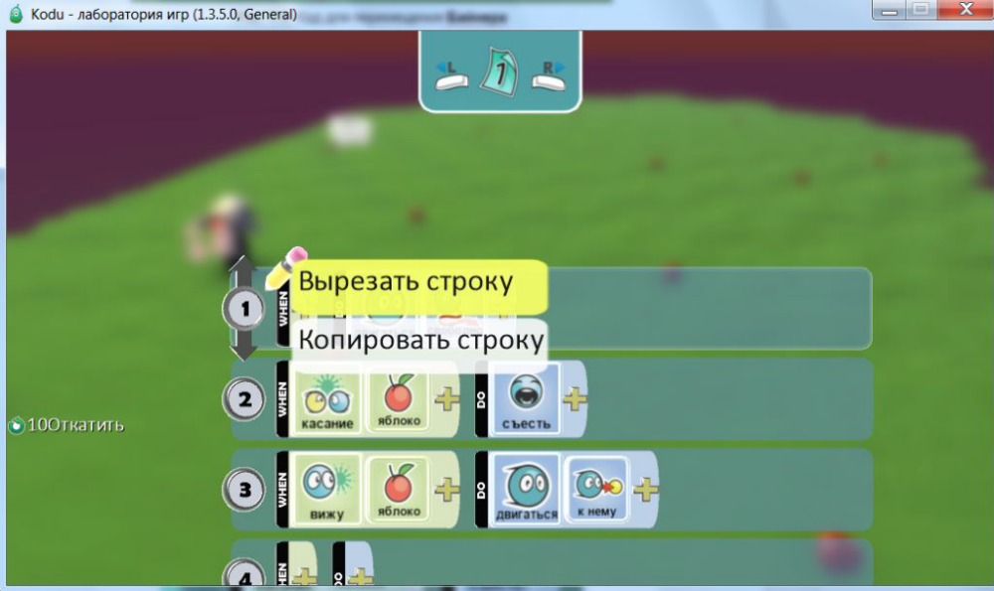
Рис.5. Вырезание строки из программы
Измените правило управления движением Байкера на управление при помощи клавиатуры вместо свободного перемещения (“если нажимаются клавиши управления курсором, то Байкер должен двигаться”), как это сделано на рис.6.
Добавьте правило поедания Яблок (“когда Байкер коснется яблока, он должен его съесть”). Пример кода приведен на рис.6.
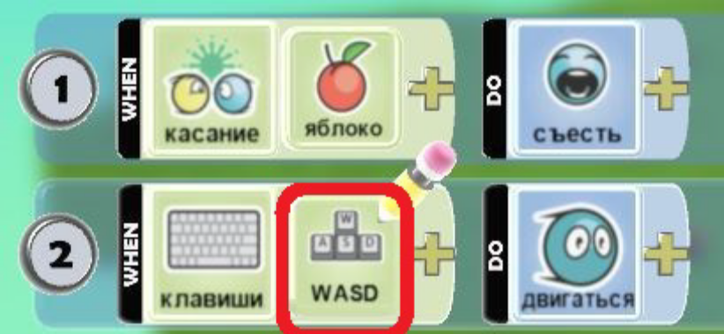
Рис.6. Управление Байкером с клавиатуры
Создайте второго Байкера, выполнив операцию копирования (используйте правую кнопку мыши).
Измените цвет одного из Байкеров, чтобы их можно было отличить. Используйте для этого палитру цветов и клавиши управления курсором (рис. 1.7).
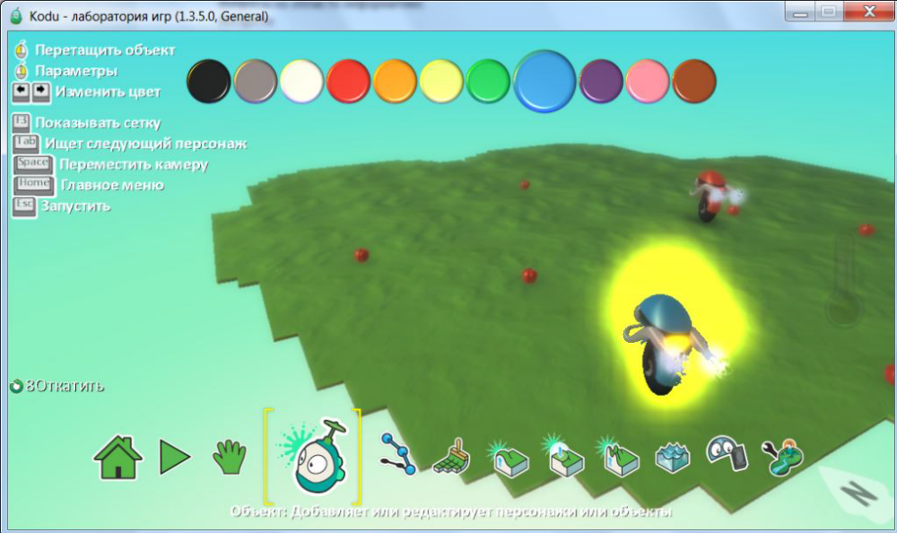
Рис.7. Изменение цвета объекта
Обратите внимание, что при копировании объекта копируется и его программа. Измените правило управления вторым Байкером в его программе. Для этого назначьте новые управляющие клавиши, например, стрелки.
- Теперь вы создали игру для двоих участников. Посоревнуйтесь с другом в поедании яблок.
- Подумайте, как можно улучшить эту игру.
- Сохраните игру, добавив необходимые теги.

Полезные ссылки для изучения «Kodu Game Lab»
- http://fuse.microsoft.com/kodu (ссылка для скачивания «KODU GAME LAB»)
- http://www.microsoftvirtualacademy.com/training-courses/games-creating-with-kodu-game-lab-rus
(Обучающий курс «Создаем 3D игры вместе с KODU GAME LAB»)
- http://www.teachvideo.ru/v/8156
(Видео инструкция по скачиванию и установке среды Kodu на компьютер)
- http://www.youtube.com/playlist?list=PLC4D87CC5CEAB4D2F
(ссылка на подборку видео уроков)
- http://www.it4youth.ru/page_text/337/ (Твой курс IT для молодежи)
- http://www.coderussia.ru/ (сайт акции «Час кода»)

